新课改引路 “双减”下提质

——2022-2023五语第一学期教研组计划

各位老师下午好！新学期，我们五语教研组将以新课改引路，致力于在“双减”背景之下提升教育教学质量。接下来我将从以下四个方面展开和大家分享交流本学期的教研组计划。

1. 现状分析
2. 【插入教师基本情况分析表】

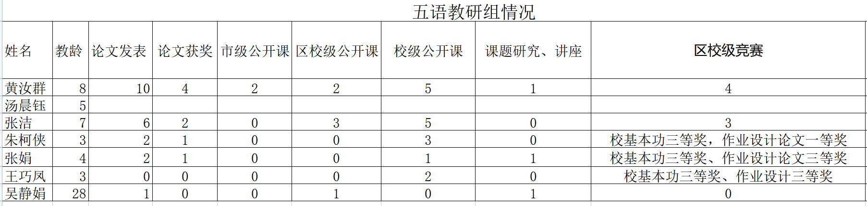

根据表格我们可以发现，我们教研组整体结构合理，成熟型、骨干型、成长型教师都有分布。

其中吴老师是区学带，是有着二十多年语文教学经验的经验丰富的教师，对学生在该学段的学科关键能力的培养有清晰的整体把握能力。在阅读和习作教学方面拥有丰富的经验，能成为我们组的绝对优质资源。

黄汝群、张洁老师是有六年教学经验的青年教师，今年新加入的汤汤老师，也是个宝藏女孩，她们成为了我们年级妥妥地中流砥柱，本学期她们仍蓄势待发，积极参加区校级工作室、课题、公开课等，增厚专业底蕴，为参评五级梯队做准备。

而我们其余几位老师，虽然教龄不多但是也一直在追随老教师的步伐，不敢懈怠，在教学中有不明白的地方我们会及时向老教师取经，也会经常争取听课学习的机会，拓宽教学视野。

同样由表格我们也不难发现，成熟型骨干型的教师在各专业平台都有涉猎，这一点成长型的教师就相对欠缺了，这也是我们几位年轻教师的努力方向。

综合考虑，我们这学期将教师发展的目标定为：聚焦“课改”“双减”，提升理论素养；课堂调研，提升专业素养；对照梯队，提升专业能力。

1. 学生情况分析

|  |  |  |  |
| --- | --- | --- | --- |
|  | 优势 | 问题剖析 | 发展目标 |
| 识字与写字 | 基础较为扎实 | 随着年级生字量难度变高 | 依据年段特点，进行任务群学习，依托月质量调研与素养考核提升学生各项核心素养。 |
| 阅读与鉴赏 | 阅读思维能力提升掌握一定阅读方法 | 答题拘泥于答题格式  缺乏灵活运用  阅读理解层次浅 |
| 表达与交流 | 语言表达有序  应用性表达有法  习作能力稳步提升 | 语言文字运用缺乏积累 |
| 梳理与探究 | 课外阅读、实践活动丰富  小队合作探究趋于成熟 | 缺乏主动性与探究欲望  探究形式还有待丰富 |

将学生的各项素养的优势与问题剖析之下，我们也发现了学生还有待提升之处。所以我们制定了学生的发展目标为：依据年段特点，进行任务群学习实践活动，依托月质量调研与素养考核提升学生各项核心素养。

1. 发展目标

**文化建设：**打造“雅正”“笃行”“高效”的学习共同体。

**教师发展:**聚焦“课改”“双减”，提升理论素养；课堂调研，提升专业素养；对照梯队，提升专业能力。

**学生发展：**依据年段特点，进行任务群学习，依托月质量调研与素养考核提升学生各项核心素养。

**课程建设：**扎实日常教研，提升课堂质量，落实“向美”规程；教研组内，有序推进少儿国学课程，创新整合泛在读写课程。

1. 发展策略
2. **课程建设**
3. **提高课堂质量，落实“向美”课堂规程**

①课前“精”备：

下图是我们教研组在期初制定的集体备课计划，并且我们教研组初步对一些特殊单元的教学研讨进行合理分工安排，人人卷入教研中来，以确保语文课堂能够稳扎稳打，提高质量，增效增质。

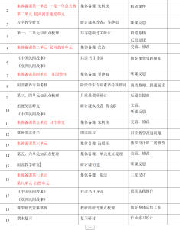

|  |  |  |
| --- | --- | --- |
| 单元内容 | 研讨形式 | 负责人 |
| 阅读单元 | 教材解读+形成教案+课堂示范+组内教师重建 | 黄汝群、朱柯侠 |
| 策略单元：提升阅读速度 | 组内研讨+名师案例学习+课堂示范+课后反思交流 | 吴静娟、王巧凤 |
| 习作单元 | 组内研讨+名师案例学习+课堂示范+课后反思交流 | 张洁、张娟 |
| 快乐读书吧 | 制定导学单，制定考评形式 | 朱柯侠、汤晨钰 |

本学期，因为我们教研组在五年级的教学上还缺乏一定教学经验，所以备课时需要更多地吸取优秀的备课资源，所以我们组员也搜罗筛选了一些优质视频课，优质教案课件，试卷习题网以及优质公众号，可供大家选择学习。

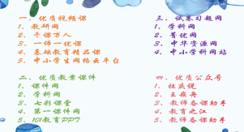

就组内教研，我们也在集体备课地基础上增添了每两周一次的个性化教研，安排表如下图。

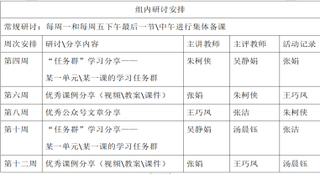

②课中提质：高质把握“课堂40分钟”，课堂教学要坚持“精讲、高效、互动”原则，落实课堂教学评价机制，着力日常有效练习，稳步推进学科关键能力过关。

③课后重评：分层作业，采取激励性评价。

有效作业，精彩分“层”，实现作业分层，学生分层。在保障基础知识掌握的基础上，给予学生一定自主选择权。

1、作业布置，教师把关。在集体备课时设计好作业。将作业分为基础类，提升类，拓展类三类作业。

2、作业超市，学生自选。不同类别作业对应不同积分，难易不同也有分值梯度，学生可自主选择。

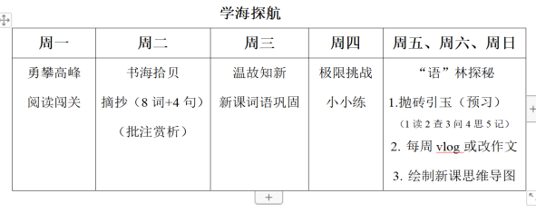3、作业积分存折，提高兴趣。以积分存折的形式，记录学生这一阶段的作业表现。一定积分可兑换一定奖励。如获得“作业之星”称号或者兑换“免做作业卡”等。

对于一周七天的作业，为了保证作业多样性，不过于单一机械化，对每日的作业进行了初步的设定。之后就这个作业安排，我们在组里还会继续交流修改。

1. **少儿国学课程有序推进**

①古诗诵读课程

读什么：《小学生必背75篇》

|  |  |  |  |
| --- | --- | --- | --- |
| 周次 | 篇目 | 古诗语文园地安排 | 示例 |
| 第一周 | 《江南汉乐府》、《长歌行 汉乐府》 | 小队自主选择 | 古诗+作者介绍+古诗意蕴 |
| 第二周 | 《敕勒歌 北朝民歌》、《咏鹅》 |
| 第三周 | 《风》，《咏柳》 |
| 第四周 | 《回乡偶书》、《凉州词》 |
| 第五周 | 《春晓》、《登鹳雀楼》 |
| 第六周 | 《凉州词》、《出塞》 |
| 第七周 | 《芙蓉楼送辛渐》、《鹿柴》 |
| 第八周 | 《九月九日忆山东兄弟》、《送元二使安西》 |
| 第九周 | 《静夜思》、《古朗月行》 |
| 第十周 | 《望庐山瀑布》、《赠汪伦》、 |
| 第十一周 | 《黄鹤楼送孟浩然之广陵》、《早发白帝城》 |

怎么读：

|  |  |
| --- | --- |
| 时间 | 晨读或古诗小课 |
| 诵读形式 | 组成诵读小队，组内互背打卡  创新诵读形式：可以配乐诵读，小主播讲诗词 |

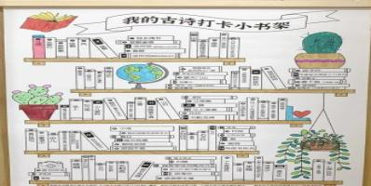怎么评：注重过程性评价与总评。每月以小队为单位进行PK背诵，小队与小队之间互出考题进行考核等。期末总评，结合校“文化节”的考核形式，也可采用“飞花令”等趣味玩诗词的形式进行考核。为激发学生兴趣，打卡形式也进行了创新，采用“我的诗词小书架”来记录学生的背诵。

1. **泛在读写课程，创新整合**

融通整合校本课程与课后服务社团进行整本书班本化趣味阅读。围绕共读书目《中国民间故事》展开，将整本书阅读课程由语文课内走出课外，在校本课与课后服务社团得到充分建设。关于这个方面我会在学生发展那一版块进行细致分享。

1. **教师发展**
2. **规划定方向，实现自身专业发展**

|  |  |  |  |  |  |  |
| --- | --- | --- | --- | --- | --- | --- |
| 教师 | 论文发表 | 论文获奖 | 市区校级公开课 | 课题研究 | 市区校级竞赛 | 提升方向 |
| 黄汝群 | 2 | 2 | 2 | 申报微课题 | 市基本功竞赛 | 市骨干 |
| 汤晨钰 | 2 | 0 | 2 | 参与微课题 | 区基本功竞赛 | 区骨干 |
| 张洁 | 2 | 2 | 2 | 申报微课题 | 市区级基本功竞赛 | 区骨干 |
| 朱柯侠 | 2 | 1 | 2 | 参与微课题 | 区基本功竞赛 | 区新秀 |
| 张娟 | 2 | 1 | 2 | 参与微课题 | 区、校基本功竞赛 | 区新秀 |
| 王巧凤 | 2 | 1 | 2 | 参与微课题 | 区、校基本功竞赛 | 区新秀 |
| 吴静娟 | 2 | 2 | 1 | 申报微课题 |  |  |

1. **聚焦“课改”“双减”持续理论学习**
2. **台账自查，及时改进**

|  |  |
| --- | --- |
| 时间 | 检查负责人 |
| 九月份 | 朱柯侠 |
| 十月份 | 王巧凤 |
| 十一月份 | 汤晨钰 |
| 十二月份 | 张娟 |

1. **依托学科组教研、工作室活动提升专业素养**

|  |  |
| --- | --- |
| 《鸟的天堂》 | 初建：王巧凤 五6班【9.9】 |
| 重建：汤晨钰 五5班 【9.13】 |
| 再建：汤晨钰 五7班 【9.17】 |
| 研讨课：汤晨钰 五3班【9.21】 |
| 《四季之美》 | 初建：吴静娟 五1班 |
| 重建：朱柯侠 五2班 |
| 研讨：朱柯侠 五4班【12.21】 |
| 《忆读书》 | 初建：黄汝群 |
| 重建：汤晨钰 |
| 研讨：张洁 |

1. **、学生发展**
2. **基于任务群开展多形式语文实践活动**

**我们有以下三条设计思路**

**以项目的形式去设计语文学习任务**

**①整本书阅读**

在进行整本书阅读任务群设计时，我们在以往只关注阅读形式的基础上，也整合了基础性学习任务群、发展性学习任务群来提升学生的核心素养。

|  |  |
| --- | --- |
| 任务一：民间故事带我游 | 情境：坐上“探寻号”航班游蒙古 |
| 活动一：值机安检：（基础性字词过关） |
| 活动二：听导游说《猎人海力布》故事，画故事情节图 |
| 任务二：民间故事我来探 | 情境：游古城西安听民间故事交流大会 |
| 活动一：阅读民间故事，发现民间故事的秘密 |
| 活动二：拓展阅读《欧洲民间故事》、《非洲民间故事》 |
| 任务三：民间故事我来寻 | 情境：举办家乡民间故事交流大会 |
| 活动一：打卡家乡民间故事 |
| 活动二：合影并记录家乡民间故事，搜集成册 |
| 任务四：民间故事我来说 | 情境：国际民间故事交流会 |
| 活动一：“搜集”行李：  【民间故事行李箱、诗词俗语行李箱、民俗文化行李箱》 |
|  | 活动二：我是民间故事宣讲员 |

另也会整合学校每月的弘雅读书节的系列活动，进行成果展示.

**②单元学习任务群：通过梳理教材我们也发现，有单元是适用于以多篇（单元）进行语文学习任务设计的，所以我们后面也会着重利用集体备课的时间去研讨。**

|  |  |  |
| --- | --- | --- |
| 单元 | 学习任务群主题任务 | 任务群设计形式 |
| 第三单元 | 民间故事 | 单元整体设计学习任务 |
| 第七单元 | 自然之趣 |
| 第二单元 | 策略：提高阅读速度 | 单篇设计语文学习任务 |

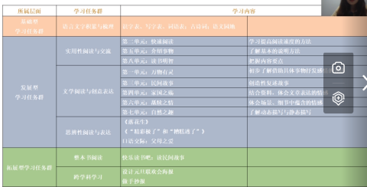

期初的教材分析，也帮我们梳理各任务群所对应的单元与语文要素，以便我们更较明确地教学方向，有指向性地教学实践，从而更好提升学生素养。

1. **依托“月质量调研与素养考核”提升学生各项核心素养。**

|  |  |  |
| --- | --- | --- |
| 时间 | 考核素养 | 日常推进 |
| 9月份 | 书写 | 观摩吴静娟老师的写字指导课 |
| 每周习字册年级组内展评 |
| 组内考核：9月20日 |
| 10月份 | 朗读 | 观摩黄汝群老师的朗读指导课 |
| 年级内开展“最美朗读者”评选 |
| 组内朗读考核：10月20日 |
| 11月份 | 阅读 | 观摩吴静娟老师的阅读指导课 |
| 阅读专项训练常态化(现代文、非连文本、文言文） |

1. **稳步提升习作素养**

主张学生在或当中积累在活动中成文，依托教材以及年级序列活动，设想开展以下几类活动：

|  |  |
| --- | --- |
| 传统文化 | 制作冰皮月饼 |
| 劳动实践 | 种花生、排大蒜 |
| 趣味游戏 | 吹泡泡、穿越A4纸 |

1. **重点工作梳理**

|  |  |
| --- | --- |
| 教师 | 迎建新优质教学研讨 |
| 区骨干教师评比（10.11月份） |
| 校基本功比赛（10月份） |
| 学生 | 市区作文竞赛（9月份） |
| 根据学生学科素养考核，扎实落实月质量调研和反馈 |
| 其他 | 建设一间“泛在读写”活动教室（9月份） |
| 泛在读写工作室、少儿国学工作室弘雅青年语文教师工作室活动推进 |

|  |  |  |  |
| --- | --- | --- | --- |
| 学科教室布置 | | |  |
| 展出品 | 名著“铜版画” | | |
| 任务分布 | 1、前期材料购入准备 | 汤晨钰 | 9.15 |
|  | 2、梳理制作要求与制作流程 | 汤晨钰 | 9.17 |
|  | 3、发布制作任务与要求 | 各班语文教师 | 9.17 |
|  | 4、各班挑选精致作品再加工 | 各班语文教师 | 9.20 |
|  | 5、展品挑选 | 朱柯侠、汤晨钰 | 9.25 |
|  | 6、展品布置 | 张娟、王巧凤 | 9.27 |